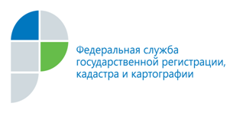

г. Барнаул
12 июля 2017 года
Пресс-релиз

«Горячая линия» по получению услуг Росреестра в электронном виде

20 июля текущего года жители Алтайского края смогут задать специалистам филиала ФГБУ «ФКП Росреестра» по Алтайскому краю (Кадастровая палата) все интересующие вопросы в отношении получения государственных услуг в сфере кадастрового учёта и регистрации права
в электронном виде. Звонки будут приниматься по телефону 8 (3852) 50-27-96 с 13.00 до 15.00 часов.
В ходе тематической телефонной линии жители края смогут уточнить, например, как получить выписку из Единого государственного реестра недвижимости (ЕГРН) с помощью портала государственных услуг Росреестра, подать заявление на государственную регистрацию прав или государственный кадастровый учет в электронном виде, проверить статус рассмотрения поданного заявления или запроса, узнать кадастровую стоимость объекта недвижимости
в режиме «онлайн», воспользоваться возможностью предварительной записи
на прием или сервисом «Реестр кадастровых инженеров» и многое другое.
На все вопросы специалисты Кадастровой палаты дадут развёрнутые ответы
с пошаговым алгоритмом действий по работе с сервисами портала электронных госуслуг Росреестра.

Контакты для СМИ
Пресс-служба Филиала
т. 8 (3852)50-27-91,
e-mail: press@22.kadastr.ru

